Максим Дорофеев

Джедайские техники. Как воспитать свою обезьяну, опустошить инбокс и сберечь мыслетопливо



Текст предоставлен правообладателем
«Джедайские техники. Как воспитать свою обезьяну, опустошить инбокс и сберечь мыслетопливо / Максим Дорофеев. – 3-е изд., испр. и доп.»: Манн, Иванов и Фербер; Москва; 2018
ISBN 978-5-00117-065-5

Аннотация

Почему, даже зная, как надо правильно работать, человек на практике делает все так, как привык… то есть плохо? Максим Дорофеев простым и доступным языком объясняет, почему так происходит. Прочитав его книгу, вы узнаете, как устроено ваше мышление и память; почему вы неэкономно тратите ресурсы своего мозга; как их сохранить, как правильно концентрироваться, формулировать задачи и восстанавливаться для продуктивной работы. Практичные, проверенные и обоснованные приемы помогут вам сделать список задач реально работающим и гарантированно добиваться поставленных целей.

Максим Дорофеев

Джедайские техники. Как воспитать свою обезьяну, опустошить инбокс и сберечь мыслетопливо

Издано с разрешения автора

3-е изд., испр. и доп.

Все права защищены.
Никакая часть данной книги не может быть воспроизведена в какой бы то ни было форме без письменного разрешения владельцев авторских прав.

© Текст. Максим Дорофеев, 2017
© Оформление. ООО «Манн, Иванов и Фербер», 2018

* * *

Введение

Однажды на заре своей карьеры в индустрии разработки программного обеспечения я прочитал книгу Фредерика Брукса {1} (культовую для всех менеджеров в ИТ), в которой была ссылка на исследования конца 60-х, показывающие, что разница в производительности между хорошим и посредственным программистом – это не проценты и даже не десятки процентов. Производительности могут отличаться в десятки раз! Разработка программного обеспечения – один из ярких примеров интеллектуальной работы, и очень похоже, что умственные работники и в других сферах (например, реклама, маркетинг, продажи, дизайн, управление проектами и т. д.) также в своей производительности отличаются в десятки раз.
С тех пор я озадачился поиском причины такого различия и, главное, рецептов повышения продуктивности отдельно взятого человека не на какие-то жалкие 10–20 %, а в разы и десятки раз. У меня была мечта – создать команду, где каждый – unus sed leo, состоящую из небольшого количества человек, но способную соревноваться по скорости, с в разы превосходящей по размеру командой конкурентов. Что-то вроде такого:

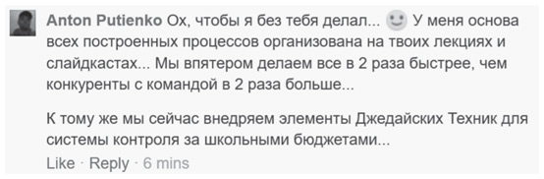

Конечно же, если каждый член команды станет аномально эффективным, это не даст вам эффективную команду в целом. И наоборот, даже в самой эффективно работающей команде не все обязаны работать эффективно (об этом говорит нам теория ограничений или мое видео {39}). Однако если в команде все неэффективны, тупят и прокрастинируют, с этой командой мало что можно будет поделать.
Так я отправился на поиски методики, помогающей в разы. И вроде как нашел. Секрет оказался прост: надо научиться использовать свой ум бережно и аккуратно, не переоценивая свой собственный уровень осознанности и интеллектуальных способностей.
В этой книге практически нет ничего такого, что изобрел я сам. Если это не первая ваша книга о личной эффективности, то вы наверняка узнаете GTD Дэвида Аллена, MYN Майкла Линенбергера, семь навыков Стивена Кови, эссенциализм Грега Маккеона, элементы тайм-менеджмента Глеба Архангельского, Франческо Черило с его помидорными техниками, техники 18 минут Питера Брегмана или 12 недель Морана и Леннингтона, успеватель Василия Кислого и техники работы с прокрастинацией Питера Людвига… В этой книге я предлагаю вам конструкцию из навыков и знаний, которая в свое время спасла мой мозг (и мою личную жизнь) от коллапса перегрузок. Я разобрал ее на запчасти и, опираясь на современные взгляды на психологию и физиологию человеческого мозга, сплавил заново, стараясь излагать все максимально просто. Надеюсь, что ваша основная цель – не «узнать что-нибудь новенькое», а научиться успевать выполнять важные для вас дела, несмотря ни на что. Эти две цели не всегда связаны друг с другом: намного чаще для нас оказывается полезным не обогатиться новыми знаниями, а по-новому понять то, что мы и так знали. И начать действовать в соответствии с этим.

Надо ли мне читать эту книгу?

Сейчас я покажу вам достаточно простой (но, возможно, не самый приятный) способ понять, стоит ли вам читать эту книгу дальше и насколько она в принципе может оказаться для вас полезной. Итак:
1. Положите перед собой лист бумаги и ручку и поставьте таймер (например, в смартфоне) на 10 минут.
2. Сядьте поудобнее.
3. Закройте глаза и попытайтесь вспомнить все, что вы делали сегодня и вчера, в обратном хронологическом порядке, событие за событием.
4. Каждый раз, когда вы вспоминаете что-то такое, что вам надо сделать, о чем надо еще подумать или что-то, что не хочется забывать по каким-то еще причинам, – открывайте глаза, добавляйте это в список на листе бумаги и опять закрывайте глаза.
5. Если вы вспомнили сегодняшний и вчерашний день, а будильник еще не прозвенел, продолжайте ждать его звонка с закрытыми глазами.
Вам определенно стоит читать эту книгу дальше, если звонок будильника застал вас в любой из следующих ситуаций:
1. Вы без остановки записывали дела, которые вам срочно надо сделать.
2. Вы «мигом отправляли еще одно письмо по электронной почте».
3. Вы залипли в соцсети, после того как решили «быстренько проверить, что там».
4. Вы вспомнили об этой книге спустя сутки или больше.
(Конечно, я утрирую: в ситуации номер четыре вы вряд ли окажетесь. Но если вдруг именно так и случилось, этой книги вам будет недостаточно…)

Глава 1. Как мы устроены?

Несмотря на то что все мы знаем, как надо правильно работать, у многих из нас все равно с этим огромная беда!
Мы знаем, что нужно правильно определять приоритеты, заниматься сначала первоочередными вещами, не отвлекаться на пустяки, когда заняты важным делом, есть слона частями, лягушку утром, а отвар летучих мышей принимать на ночь… Мы все это знаем, но по какой-то причине продолжаем действовать по старинке. И здесь худшее, что можно сделать, – обвинить себя в несобранности и раздолбайстве: в результате вы наживете массу комплексов и будете работать еще хуже, только при этом еще и ненавидеть всех окружающих.
Скорее всего, все эти правила и рекомендации не работают по той же причине, по которой ужастики на пачках сигарет не останавливают курильщиков. Видимо, есть что-то эдакое в нашем мозгу, что делает нас невосприимчивыми к ним. В случае курильщиков – это наркотическая зависимость. В случае же неспособности доводить дела до конца – это непонимание простых, но очень важных особенностей работы нашего мышления, которые делают нас далеко не такими рациональными и осознанными, какими мы себя считаем.
Практически всегда, когда стоит выбор между важным делом и срочным делом, мозг стремится выбрать… понятное. Если ни срочное, ни важное дела не понятны мозгу, тогда он с легкостью находит что-то понятное где-нибудь в другом месте. Как правило, этим понятным делом становится просмотр котиков в фейсбуке.
Есть такое понятие «экономический агент» – мифический персонаж, который рационален, логичен, последователен, действует в собственных интересах и не меняет свои предпочтения с течением времени. Мы считаем, что нас окружают именно такие люди – они все понимают, и если мы хотим от них каких-то действий, то надо им об этом рассказать и в крайнем случае замотивировать, показав, как правильное (с нашей точки зрения) поведение принесет им выгоду, после чего они будут действовать сообразно нашим ожиданиям. Нам кажется, что достаточно просто написать коллеге письмо, чтобы он сделал что-то для нас. Если результат нужен быстро, надо написать «СРОЧНО» в теме сообщения и поставить красный восклицательный знак. А чтобы подчиненные поменяли свое поведение, достаточно добавить соответствующий пункт в должностную инструкцию, и если желаемого эффекта не будет, то мы имеем полное право их наказать или попросить об этом их непосредственного руководителя. Все логично. Но, к сожалению или к счастью, мы не такие. В большинстве случаев мы нелогичны, импульсивны, действуем непонятно в чьих интересах и регулярно меняем свои предпочтения. Постановка задачи конкретному лицу далеко не всегда приводит к ее выполнению. Можно назначить срок, определить приоритет, сообщить о важности, но нередко это больше влияет на наличие и интенсивность угрызений совести исполнителя, а не на сроки или вероятность выполнения задачи…

1.1. Обезьяна в твоей голове

В свое время я наткнулся на простое и изящное объяснение, как работает наш мозг, в блоге Тима Урбана. Он написал несколько статей, посвященных прокрастинации, и в них очень доходчиво описал устройство мозга прокрастинатора (вернее, каждого из нас – все мы в той или иной степени прокрастинаторы). Согласно модели Тима Урбана, в голове человека расположен пульт управления им. Там же обитают два персонажа: рациональный тип – некто, ответственный за принятие рациональных решений, и… обезьянка, движимая желанием сиюминутного удовольствия. Обезьянку интересуют только быстровыполнимые, интересные, импульсивные желания. Для обезьянки не существует ни прошлого, ни будущего; для нее есть только «здесь и сейчас», и она всячески пытается сделать это «здесь и сейчас» веселее и приятнее. При этом именно она большую часть времени держит в лапах пульт.

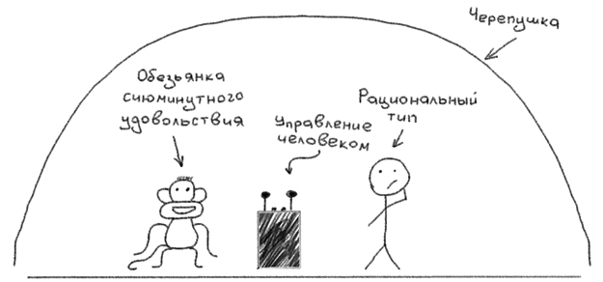
Рис. 1. Модель Тима Урбана

Как пишет Тим Урбан, наша обезьянка живет по законам обезьяньего мира, в котором ты успешная обезьяна, если ты ешь, когда хочешь есть, спишь, когда хочешь спать, и не делаешь ничего, что нельзя назвать веселым. Единственный, кого боится обезьянка, – это панический монстр (я безумно люблю Тима Урбана за его креатив). Панический монстр появляется незадолго до дедлайна или в любой другой момент, когда возникает угроза жизни, утраты лица или просто большой неудачи. Завидев панического монстра, обезьянка сбегает, оставляя у пульта рационального коллегу, и тот в панике в ночь с пятницы на понедельник ликвидирует опасность. Обычно он худо-бедно, ценой невероятных моральных и физических усилий успевает впритык к назначенному сроку, клянется, что больше такого не повторится и что в следующий раз он будет начинать все делать заранее. Но стоит паническому монстру только уйти, как обезьянка занимает свое привычное место у пульта управления и с этого момента все попытки рационального человека начинать делать важные дела заранее обрекаются на неудачу.

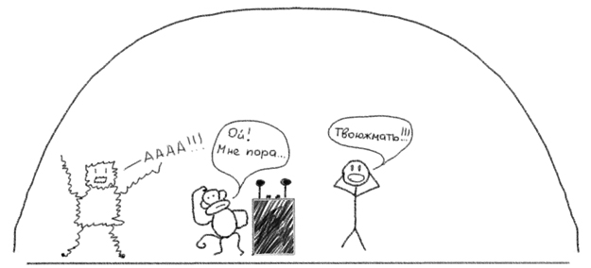

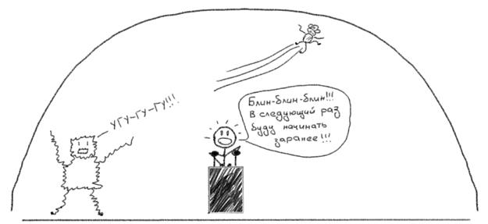
Рис. 2. Панический монстр

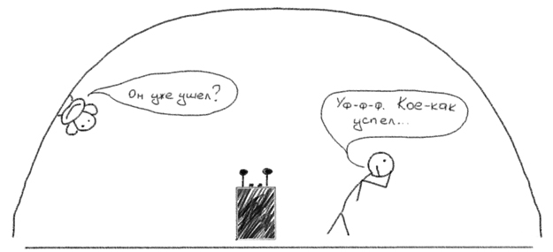
Рис. 3. Он уже ушел?

Я очень часто слышу, что если перед нами стоит задача, у которой нет дедлайна, то эта задача, скорее всего, не будет выполнена никогда. На самом же деле всё, что делают люди, устанавливая дедлайн, – это призывают панического монстра, чтобы хоть кто-то вовремя отогнал обезьяну. У этих людей (не у всех, кто устанавливает дедлайн, конечно, а у тех, кто считает дедлайн необходимым условием выполнения задачи) рациональный человечек настолько слаб, что он сам ничего не может сделать с обезьяной (ни прогнать, ни приручить) и ему нужен кто-то в помощь. Однако если злоупотреблять дедлайнами, то в какой-то момент (и это очень хорошо описано в блоге Тима Урбана) ваша обезьянка перестанет бояться и панического монстра. У «владельца» такой обезьяны наступает апатия и выгорание.
Методы, описанные в этой книге, помогут вам подружиться со своей обезьяной. Не стоит думать, что это отрицательный персонаж. Да, она нерациональна, нелогична и с трудом способна извлекать уроки из собственного опыта, но она вынослива и может довольно долго находиться у пульта. Основная же задача рационального типа – выдать ей правильные (и понятные именно ей, а не самому себе) указания к дальнейшим действиям.

1.2. Быстрое и медленное мышление по Даниэлю Канеману

Модель Тима Урбана прекрасна, наглядна, но ее можно заподозрить в отсутствии научности. Конечно, сравнение некоторых функций нашего сознания с обезьяной далеко не ново (например, такую же модель использует в своей книге доктор-психолог Стив Питерс {5}, а корнями она уходит в индуистские традиции), тем не менее в этом параграфе я кратко опишу модель мышления, принятую в современной психологии, чтобы показать вам, что модель Тима Урбана соответствует и ей.
Даниэль Канеман {6}, гениальный ученый-психолог, в 2002 году получил Нобелевскую премию по экономике, в частности, за то, что опроверг логичность и рациональность человека – предположение, на котором, как на фундаменте, строилась микроэкономика. Кроме того, о Даниэле Канемане с огромным уважением и любовью отзывается в своих трудах Нассим Николас Талеб – философ неопределенности, автор гениальных книг, очень сильно повлиявших на мое мировоззрение. Что характерно, Талеб открыто ненавидит большинство экономистов и нобелевских лауреатов, при этом высоко ценит работы Канемана и признает его сильным ученым – наверное, это кое-что да значит.
Согласно модели Канемана, наше сознание – это две системы, в его книге они так и называются: Система 1 и Система 2. Информация, поступающая в наш мозг от органов чувств, попадает в Систему 1, которая работает автоматически и почти «бесплатно» с точки зрения энергетических затрат. Система 1 вырабатывает определенное решение и передает это решение Системе 2. Система 2 – это наше медленное, но умное мышление. В отличие от Системы 1, она способна решать сложные задачи, но на этом ее преимущества заканчиваются. Система 2 – тяжелый, ленивый и неповоротливый инструмент. Получив от Системы 1 вариант решения, Система 2 может вмешаться, заменив его на другое, а может и оставить это решение в первоначальном виде и выдать его в качестве окончательного в виде нервных импульсов, которые уже заставят наше тело шевелиться, а сознание – думать «в определенную сторону».

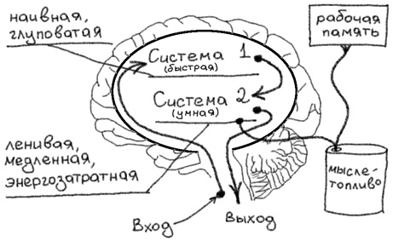
Рис. 4. Модель мышления по Даниэлю Канеману

Для иллюстрации подобной архитектуры мышления Канеман использовал простые задачки (многие из них вы могли встречать на собеседованиях). Попробуйте проследить за тем, как рождается в вашей голове решение такой задачи:

Бейсбольная бита и мяч вместе стоят 1 доллар 10 центов.
Бейсбольная бита дороже мяча на 1 доллар.
Сколько стоит мяч?

Правда же, первой вашей мыслью было: «10 центов», а потом уже в голову пришел правильный ответ? Если вы и сейчас считаете, что мяч стоит 10 центов, рекомендую отложить книгу, взять лист бумаги, ручку и попробовать честно решить эту задачу.
«10 центов» – ответ, который дает быстрое мышление. Получив его, вы, скорее всего, осознали, что ответ неверен и нужно честно и аккуратно вычислить правильный. Также наверняка вы ощутили, что начинать вычисления не очень-то хочется. Это не потому, что вы постарели и поглупели. Несмотря на то что Система 2 – самая мудрая наша часть, лишний раз она включаться не захочет. Нужен веский повод для того, чтобы она начала работать, например собеседование. Мало того, само по себе начало медленного мышления – момент не очень приятный, а потому мы подсознательно стараемся делать это как можно реже. Да-да, если говорить совсем простым языком, думать – больно или как минимум не очень приятно. Именно поэтому мы стараемся не делать этого слишком часто. Хотя есть исключение. Психолог Михай Чиксентмихайи описал явление, названное им состоянием потока, в котором процесс решения мыслительных задач проходит легко, может продолжаться долго и приносит массу удовольствия. Наверняка вы как минимум слышали о нем. Однако если у вас в кармане каждые три-четыре минуты вибрирует смартфон, с такой же периодичностью всплывает уведомление о новой электронной почте с краю экрана, а еще вас регулярно зовут на незапланированные планерки, то об этом состоянии вы может смело забыть и читать дальше.
Если понаблюдать за собой, можно заметить, что мозг способен расходовать энергию намного быстрее, чем организм успевает ее поставлять. Не претендуя на научность модели, я бы предположил, что у нас есть запас своеобразного ресурса (назовем его мыслетопливом), необходимого для работы медленного мышления (а также для осуществления самоконтроля). Вам знакомо чувство, когда «башка не варит» и «думать лень»? Вы сидите перед монитором, подперев голову рукой… Пустой взгляд блуждает где-то за экраном, рот приоткрыт, а в черепной коробке как будто летает занудливая муха, и вы слышите ее жужжание: «бз-з-з»… Это и есть те самые моменты, когда запас мыслетоплива подошел к концу, а организм не успел его восполнить. Без мыслетоплива мы уже неспособны о чем-либо думать и принимать сложные решения, фактически мы дрейфуем в сторону овоща (или обезьяны), способного реагировать на внешние раздражители мира с помощью одного лишь быстрого мышления.
Состояние, когда закончилось мыслетопливо (хотя этот ресурс в науке так не называют), в современной научной литературе активно изучается. Оно получило название «истощение эго» (ego depletion).

1.3. Как устроена наша память

Разобравшись с особенностями нашего мышления, ознакомимся с особенностями нашей памяти, так как и здесь тоже не все гладко. Наша рабочая (или оперативная) память схематично обозначена прямоугольником, «шланг» от которого идет к тому же бачку с мыслетопливом, что питает Систему 2. Даниэль Канеман в своей книге ссылается на Роя Баумайстера, который проводил массу экспериментов над живыми людьми и пришел к выводу, что все виды произвольных умственных усилий (будь то решение задачи, запоминание телефонного номера в рабочей памяти или выполнение физических упражнений) хотя бы частично используют это самое мыслетопливо. Мало того, есть основания считать, что быстро изымать мыслетопливо из «емкости», где оно хранится, технически невозможно, поэтому, когда мы пытаемся одновременно задействовать и Систему 2, и рабочую память, в лучшем случае у нас плохо получится что-то одно. А скорее всего, и то и другое выйдет так себе.
В этом можно убедиться при помощи простого эксперимента над собой (если вы не хотите в этом участвовать, посмотрите видео, где я провожу его над участниками одной из конференций). Попробуйте сначала выполнить простое упражнение, загружающее рабочую память:
1. Задумайте какое-нибудь четырехзначное число, например 5793.
2. Возьмите метроном, поставьте его на 60 тактов в минуту.
3. Запустите метроном и под каждый его щелчок шепотом или про себя называйте по порядку цифры из этого числа слева направо.
4. Попробуйте проделать то же самое с другим числом, можно с пяти- или даже шестизначным.
В этом упражнении мы задействовали только рабочую память. Для того чтобы использовать одновременно и рабочую память, и Систему 2, попробуйте под каждый удар метронома называть не очередную цифру, а последнюю цифру от того, что получится, если к этому числу прибавить 3. То есть вместо «2» говорить «5», вместо «6» – «9», вместо «9» – «2». Попробовали? Просто? Хотите попробовать то же самое с шестизначным числом? А вместо того, чтобы прибавлять 3, давайте умножать на 3? Слабо? Большинству людей слабо.
Наша рабочая память устроена таким образом, что даже сам процесс запоминания происходит через мышление – периодически нам приходится возвращаться к запомненному куску информации и, повторяя его про себя, убеждаться, что мы его все еще помним.

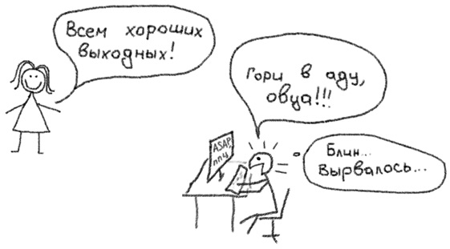
Рис. 5. Не сдержался

Рой Баумайстер в своих экспериментах показал, что простая задача – удержать в голове шесть цифр – существенно уменьшает возможность мыслить и контролировать себя. Наверняка вы можете вспомнить, что в те моменты, когда во время работы вам надо было одновременно удерживать в голове много разной информации, вы резче обычного реагировали, если коллеги пытались вас отвлечь. Для того чтобы сдержать грубость, тоже нужно мыслетопливо, а если оно практически полностью уходит на запоминание кучи цифр при составлении недельного отчета, то даже невинный на первый взгляд вопрос может вызвать изрядный поток сквернословия. Это нормально. Не в том смысле, что общество относится к этому терпимо (на вас за это могут справедливо обидеться), но эта реакция естественна для людей, так же как естественно для нас отдернуть руку (возможно, выругавшись) от горячего предмета.
Я хочу, чтобы сейчас вы уяснили: каждый раз, когда кто-то просит вас сделать что-нибудь, а вы отвечаете «да-да, я запомню», вы тут же очень сильно снижаете свою способность думать. Если этих «да-да, я запомню» уже как минимум с десяток, то с высокой вероятностью вашей медленной системе мышления не хватает мыслетоплива, а это значит, что для вас мячик стоит 10 центов (если вы читаете книгу не подряд, см. параграф 1.2), вы менее сдержанны, практически неспособны сопротивляться искушениям (особенно таким сильным, как просмотр котиков в фейсбуке), сталкиваетесь с сотнями когнитивных искажений, специфичных для быстрого мышления.
«А как же значения иностранных слов, мой домашний адрес и телефон мамы? – можете спросить вы. – Я же могу их запомнить без особого ущерба для способности мыслить». Это действительно так. Помимо рабочей памяти нам дали еще и долгосрочную. В этой памяти мы можем хранить без расхода мыслетоплива массу информации: адрес офиса, сведения о том, с какой стороны находится бак в машине, текущий год… Кстати, вы помните, до какого месяца текущего года, заполняя какой-нибудь бланк, в графе «дата» вы все еще автоматически пишете предыдущий год (и, ругаясь про себя, просите другой бланк – вот, мол, написал «17 марта 2016 года», а уже 2017-й)?.. Февраль, март, апрель? Долгосрочная память хороша всем, кроме того, что в нее очень сложно записать что-нибудь новое и еще более сложно заменить что-нибудь старое.
Образно говоря, наша память представляет собой два блокнота: с одного все постоянно стирается, а на другом очень плохо пишется, причем пишется неразборчиво, из-за чего мы очень часто читаем совсем не то, что записали.
На тренингах я часто встречаю людей (большинство из них почему-то девушки), очень сильно переживающих из-за своей неспособности запоминать важное. Каждый раз, когда они забывали про важное дело, они говорили себе: «Соберись, склеротичка! Неужели так сложно запомнить?» Это сопровождалось понижением самооценки и появлением чувства вины. Но им становилось легче, как только они узнавали, что запомнить действительно очень сложно. И не только им. Всем!
Есть еще пара интересных особенностей (чтобы не сказать «глюков») нашей памяти.

1.3.1. Эффект интерференции (ретроактивное торможение)

Как-то, читая книгу «Супермозг: руководство по эксплуатации» {7}, в главе, посвященной памяти, я зацепился за параграф «Основная причина забывчивости». В книге упоминается эффект ретроактивного торможения или интерференции, который считают основной причиной забывания. Суть такова. Если вы получили два блока похожей информации, то с большой вероятностью забудете один из них (конечно, не сразу, а частями и постепенно). И чем сильнее сходство между этими двумя блоками, тем выше степень забывания.
Там же приведен хороший эксперимент, который демонстрирует этот эффект.

Вот вам первый кусок информации.

Маша – Отчет
Ира – Письмо
Дима – Конверт
Коля – Баг
Вася – Сервер
Ваня – Мышь
Петя – Собеседование
Катя – Встреча
Рома – Телефон
Лена – Скайп

Посмотрите на эти пары слов, запомните. И через пять минут восстановите табличку:

Маша –?
Ира –?
Дима –?
Коля –?
Вася –?
Ваня –?
Петя –?
Катя –?
Рома –?
Лена –?

А вот вам еще кусок информации:

Маша – Счет
Ира – Часы
Дима – Звонок
Коля – Код
Вася – Сеть
Ваня – Тестировщик
Петя – Стол
Катя – Ноутбук
Рома – Клавиатура
Лена – Скрипт

Его тоже запомните и через пять минут опять восстановите табличку:

Маша –?
Ира –?
Дима –?
Коля –?
Вася –?
Ваня –?
Петя –?
Катя –?
Рома –?
Лена –?

А потом вернитесь к этому тесту через день и, не подглядывая в исходники, попробуйте восстановить вторую табличку еще раз. Авторы утверждают, что получится смесь из первого и второго списков. Это результат непроизвольного восстановления элементов первого списка (они будут «вспоминаться» и перемешиваться с элементами второго) или интерференция.
Понимаете, к чему я клоню? Если мы будем пытаться хранить список дел в памяти, то, скорее всего, довольно скоро начнем путать то, что нам надо сделать, с тем, что мы уже сделали, или с тем, что решили делать, но потом передумали, или с тем, что решили не делать сейчас, но обязательно сделать потом, или с тем, что договорились не делать вообще, но вместо чего надо сделать что-то другое… Эта каша в голове, естественно, не добавит вам бодрости духа, крепости сна и вообще уверенности в собственных силах.

1.3.2. Ложные воспоминания

Когда-то благодаря одной из книг Ричарда Вайзмана я наткнулся на прекрасную статью о том, как людям можно ни много ни мало вживить воспоминания о событиях, которые с ними никогда не происходили {8}. Это настолько просто, что может быть проделано буквально в домашних условиях.
Суть в следующем. Психологи, проводившие эксперимент, брали у родственников подопытного три фотографии, на которых были запечатлены некие события его детства. Две оставляли как есть, а третью фотошопили – делали «фотографию» полета испытуемого на воздушном шаре.

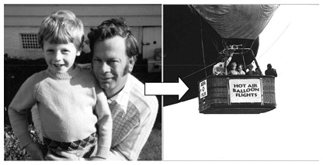
Рис. 6. Схема эксперимента по подделке воспоминаний

После чего испытуемых трижды (с интервалом в несколько дней) вызывали на интервью, где раскладывали перед ними все три снимка и просили вспомнить каждое событие максимально подробно. Что удивительно, уже на первом интервью около трети участников эксперимента «вспомнили» свой полет на воздушном шаре… На третьем интервью больше половины испытуемых во всей красе описывали это воспоминание, демонстрируя при этом высокий уровень уверенности в собственных словах. Удивительно, не правда ли?

1.3.3. Искажение воспоминаний

В книге Леонарда Млодинова {9} описан прекрасный эксперимент, демонстрирующий еще одну особенность нашей памяти, с которой нам приходится мириться. Этот эксперимент вы можете провести над собой прямо здесь и сейчас. Для этого прочитайте следующие слова:

Конфета, кислый, сахар, горький, хороший, вкус, зуб, славный, мед, газировка, шоколад, сердце, торт, съесть, пирог.

Скорее всего, вы эти слова не прочитали, так как сочли этот момент несущественным. Поверьте, это важно. Сделайте над собой небольшое усилие и прочитайте эти слова.
Понятно, что сейчас не будет банального задания вида «воспроизведите список по памяти». Большинство из вас неспособны с ходу запомнить несвязанный набор слов, поэтому мы даже не будем пытаться восстановить его дословно. Давайте подойдем с другой стороны. Посмотрите на слова внизу и скажите, какое слово вы не помните в исходном списке?

вкус, смысл, сладкий

Подавляющее большинство, скорее всего, не вспомнит слова «смысл», что и неудивительно – его там не было. Млодинов писал, что когда проводил этот эксперимент с живой аудиторией, то большинство присутствующих действительно подмечали лишнее слово «смысл». В этой же книге Млодинов ссылался на довольно интересную и по-своему циничную работу по изучению искажений памяти {10}. Взрослых людей разделили на две группы, первой группе показывали рекламный буклет Диснейленда с Микки-Маусом, а второй группе – с Багзом Банни (то есть персонажем, которого там точно быть не могло), после чего психологи измеряли уровень уверенности в том, что детьми испытуемые жали руку Багзу Банни, будучи в Диснейленде. Их уверенность в этом была высока по сравнению с испытуемыми из первой группы. Многие испытуемые из второй группы, кстати, заодно рассказали о том, как они трогали мультяшного кролика за хвост… Таким образом, психологи показали, что реклама может влиять на появление ложных воспоминаний. И в этом реклама очень похожа на интернет:

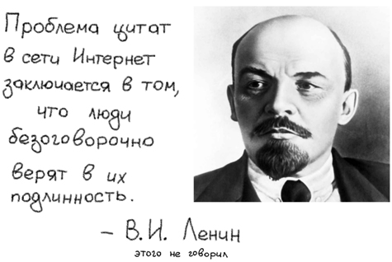
Рис. 7. В. И. Ленин о цитатах в интернете

Кстати, взгляните на три слова: какие из них вы помните в списке в начале этого параграфа?

вкус, сладкий, пирог

Я тоже несколько раз проводил этот эксперимент со своими слушателями, уж очень наглядны его результаты. Как правило, все отчетливо помнят, что в исходном списке присутствовали все три слова. Не так ли? Посмотрите на список еще раз… Где там слово «сладкий»?..
Наверняка многие из нас примерно представляют, как устроена память компьютера, и понимают, что происходит, если вдруг какой-то кусочек нужной нам информации (фотографии, музыки или фильма) оказывается на поврежденном участке носителя. Такой файл становится недоступным, и, скорее всего, он навсегда для нас потерян, о чем компьютер сообщает нам при помощи диалогового окна с описанием ошибки.
Человеческая память устроена совсем не так… В нашей голове как будто живет гномик – хранитель воспоминаний. Все воспоминания у него разложены по коробочкам, коробочки стоят на полочках, полочки размещены в шкафах – в общем, есть какой-то порядок. И тут мы хотим вспомнить содержимое одной из коробочек памяти, а эта коробочка (о, ужас!) оказывается пустой. Что делает гномик?
Будь он контроллером компьютерной памяти, он бы без зазрения совести сказал: «Хозяин, критическая ошибка. Делай что хочешь, но этого воспоминания у тебя больше нет!»
Но гномик – хранитель человеческой памяти действует не так. По каким-то личным причинам он не хочет сообщать нам о пропаже. Он видит пустую коробочку, чешет в затылке, смотрит, что лежит в соседних коробочках, и стряпает из их содержимого то, что, согласно его логике, должно было находиться в пустой коробочке. Это и становится нашим воспоминанием. В нашем эксперименте гномик думает: «Слово “сладкий”?.. Хм… Я помню торт, мед, шоколад, сахар… Хм… Ну конечно же, в том списке было слово “сладкий”!»
Мало того, когда мы вспоминаем какое-то событие, то мы воскрешаем в памяти не само событие, а последнее воспоминание о нем. Таким образом, стоит однажды случиться ошибке, и она начинает распространяться от воспоминания к воспоминанию. Наверняка у вас есть родственник, который на семейных торжествах имеет привычку рассказывать (как в первый раз) одну и ту же историю… И наверняка вы замечали, что год от года эта история обрастает новыми деталями (хотя, по идее, со временем воспоминания должны, наоборот, затуманиваться). При этом ваш родственник искренне верит в правдивость происходящего и, скорее всего, даже не собирался ничего приукрашивать, по крайней мере настолько сильно.
Ложные воспоминания создают много проблем историкам и криминалистам. Очень часто воспоминания о давних событиях имеют довольно мало общего с реальностью, даже если свидетель абсолютно уверен в своих словах и не демонстрирует никаких признаков умышленной лжи.

1.3.4. О феноменальной памяти и наивном вмешательстве

Когда на тренингах я рассказываю о том, как устроена наша память и насколько она несовершенна, как правило, слушатели обязательно поинтересуются, можно ли как-то прокачать память и с гарантией научиться запоминать много и надолго. Скорее всего, можно. До определенного предела. Наш организм в общем и мозг в частности способны адаптироваться к тем режимам, в которых работают. Поэтому, если долго и упорно нагружать свою память, она станет более надежной, более емкой и более быстрой в смысле доставки воспоминаний по требованию. Но!.. В книге Талеба «Антихрупкость» отдельная глава посвящена тому, что называется «наивное вмешательство». Там описываются кошмарные побочные эффекты, которые происходят в сложных системах в результате нашего на них воздействия. Мозг чрезвычайно сложен. И если мы начнем развивать свою память, то следом непременно изменится что-то еще, причем неизвестно, что именно.
В начале прошлого века жил некий Соломон Шерешевский, обладавший фантастической памятью. Его феномен был тщательно изучен русским психологом А. Р. Лурией {12}. Даже спустя полтора десятка лет этот уникум мог воспроизвести список слов, который психолог зачитывал ему вслух. Шерешевский работал репортером в небольшой газете и славился тем, что ничего не записывал – ни редакционные задания, ни текст интервью. Зачем? Ведь он мог дословно воспроизвести все, что при нем говорили. Но вот беда, кратко пересказать основную суть – не мог… А еще он очень сильно мучился из-за своей неспособности что-либо забыть…
Я не хочу сказать, что с развитием способностей к запоминанию у вас начнутся проблемы с обобщением и способностями делать выводы… Но, повторюсь, наверняка изменится что-то еще, и заранее трудно сказать, что именно и в какой степени. Поэтому, прежде чем заниматься развитием своего мозга, научитесь качественно жить с тем, что у вас есть.

Глава 2. Как с этим жить?

2.1. Универсальный совет на все времена

На форуме, на тренингах и в личных беседах меня постоянно спрашивают, как действовать в той или иной ситуации. При этом нередко описываемая ситуация нещадно обобщается и видно, что многие в качестве ответа хотят услышать некоторое универсальное правило, справедливое всегда и везде. Долгое время я не мог до конца понять, откуда взялась такая любовь к правилам, пока в какой-то момент на форуме не увидел вопрос от очередного новичка, начинавшийся с извинения: «Прошу прощения за глупый вопрос. Я пока еще новичок, но когда я научусь, то смогу уже не думая делать все правильно…» И тут я понял: мы ищем универсальное правило, чтобы действовать не задумываясь. Мало того, я понял, что на самом деле, когда мы становимся профессионалами в деле организации себя, мы как раз начинаем очень многие вещи делать думая. Отсюда родилось первое универсальное правило, оно же совет на все времена:

В любой непонятной ситуации – думай.

Понятно, что непонятных ситуаций очень много, и если сейчас нам не хватает мыслетоплива думать над ними, даже действуя большую часть времени на автомате (то есть, казалось бы, экономя мыслетопливо), как же нам все-таки начать их обдумывать? Первая мысль – каким-то волшебным образом увеличить объем доступного мыслетоплива. Однако это требует долгой и кропотливой работы над собой и над своим образом жизни. Мало того, основное количество мыслетоплива мы просто теряем. Поэтому первоочередной задачей будет научиться жить с доступным нам запасом мыслетоплива, но грамотно им распоряжаться, минимизируя потери (они, как будет показано дальше, могут достигать чудовищных размеров).

2.2. Принцип экономии мышления (почему тайм-менеджмент не всем помогает?)

В итоге мы имеем мозг, который не может много думать (так как запасы мыслетоплива ограниченны и восполняются медленнее, чем расходуются) и не в состоянии ничего запомнить (попытки отложить что-то в рабочей памяти серьезно нагружают мышление, а запись чего-либо в долгосрочную память занимает много времени и требует многократных повторов и при этом не гарантирует точности и достоверности последующего вспоминания).
И тут возникает интересная ситуация. Если мы относим свой труд к категории умственного, то должны понимать, что для решения задач и доведения дел до конца нам нужно не только время. На самом деле нам нужно еще и мыслетопливо, а также некий ресурс, обозначающий наши желания, склонности, стремления. Как правило, у нас есть и время, и свежий мозг, но одну задачу хочется делать, а другую нет. В небольших пределах мы можем компенсировать недостаток одного ресурса за счет других, например, если у нас нет желания делать что-то, мы можем потратить больше времени и «залить» задачу мыслетопливом, затраченным на «принуждение себя». Или, если у нас мало времени, но мозг свеж, а желание выполнить задачу огромно, то с большой вероятностью мы сможем с ней справиться в отведенный срок.
К сожалению, мы редко принимаем во внимание прочие ресурсы и, будучи недовольны своими результатами, первым делом задумываемся о том, где взять больше времени. Первое, что приходит на ум, – «тайм-менеджмент», или управление временем.

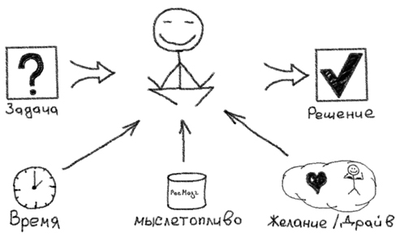
Рис. 8. Уравнение доведения дел до конца

А почему, простите, именно времени? Да, действительно, время – это уникальный ресурс. Его нельзя сохранить или накопить, например, добавив остатки вчерашнего времени к сегодняшнему. Это свойство времени ставится тренерами во главу угла. Нам говорят, что мы должны очень бережно с ним обращаться. С одной стороны – логично, но, с другой стороны, не только время нельзя копить. Мало какой ресурс (кроме жира, увы) организм способен запасать на мало-мальски продолжительный срок. Например, если я могу в любой день подтянуться на перекладине десять раз, это не значит, что я могу воздержаться от подтягиваний на месяц и тридцать первого числа подтянуться сразу 300 раз. Если я вчера практически ни о чем не думал, экономя мыслетопливо, вряд ли я смогу сегодня думать больше обычного (за исключением ситуации, когда вы вчера были сильно утомлены и за ночь вам удалось восстановиться).
Раз для доведения дел до конца нам нужно как минимум два ресурса – время и мыслетопливо, то, скорее всего, в каждом конкретном случае нам не хватает какого-то одного. И есть у меня небезосновательное предположение, что это, как правило, мыслетопливо. Возможно, именно поэтому разные люди, имея в своем распоряжении одинаковое количество времени и обладая плюс-минус одинаковым физиологическим устройством, способны достигать столь различных результатов. Если бы на нашу способность доводить дела до конца влияло время, скорее всего, вы бы заметили четкую корреляцию между результатом и затраченным временем: больше работаешь (например, за счет сокращения времени сна) – больше успеваешь. Мало того, на одинаковые задачи мы тратим радикально разное время, в зависимости от свежести мозга и настроения. Согласитесь, часто бывает, что в уставшем и вымотанном состоянии мы даже над легкой задачей можем сидеть часами, в то время как со свежим мозгом и в хорошем настроении мы справляемся с ней за десять минут.
Конечно, нередко нам кажется, что заканчивается именно время, но на поверку это оказывается следствием опустошения бачка с мыслетопливом: сначала иссякает оно, потом вырубается медленное мышление, как результат мы начинаем «тупить» и испытывать затруднения даже с элементарными вещами, делая их во много раз дольше обычного.
Если вы довольно часто обнаруживаете себя в состоянии «башка не варит» в середине дня, то, скорее всего, вас (как и многих других героев умственного труда) ограничивает возможность мыслить и прежде всего вам надо научиться экономить мыслетопливо, получая таким образом возможность мыслить в течение дня больше и лучше. Благо, сделать это не сложно. Дело в том, что в большинстве случаев мы настолько халатно распоряжаемся нашим мышлением, что стоит освоить буквально пару простых приемов, как практически сразу становится виден результат. Намек на первый такой прием ждет вас уже в следующем параграфе. Но сначала давайте посмотрим, как и при каких обстоятельствах мы разбазариваем наше мышление и что из-за этого случается.

Конец ознакомительного фрагмента.

Текст предоставлен ООО «ЛитРес».
Прочитайте эту книгу целиком, купив полную легальную версию на ЛитРес.
Безопасно оплатить книгу можно банковской картой Visa, MasterCard, Maestro, со счета мобильного телефона, с платежного терминала, в салоне МТС или Связной, через PayPal, WebMoney, Яндекс.Деньги, QIWI Кошелек, бонусными картами или другим удобным Вам способом.

Unus sed leo – «один, но лев» (лат.). Говорят, эти слова Ганнибал сказал Гискону во время битвы при Каннах. А Ганнибал был известен тем, что силами крошечной армии наемников полтора десятка лет с ошеломительным успехом терроризировал целую Римскую империю
Не прямо сейчас, а когда дочитаете задание до конца ☺ (Здесь и далее прим. авт.)
Грег Маккеон в своей книге пишет, что мы даже не замечаем иронии в том, что используем слово «приоритет» во множественном числе, ведь до определенного момента у этого слова не существовало множественного числа {2}.
Келли Макгонигал в своем видео говорит, что от чувства вины способности к самоконтролю только ухудшаются {3}.
На самом деле рационалистичный идеал человека, действующего исключительно обоснованно, был описан еще Платоном и Аристотелем. Но уже они заметили, что по какой-то причине живые люди далеко не всегда действуют наилучшим для себя образом, даже когда знают, как это сделать.
Когда я еще работал в корпоративном мире и мне нужен был быстрый ответ от человека, я, наоборот, присваивал письму низкий приоритет. В Microsoft Outlook письма с низким приоритетом обозначаются синенькой стрелочкой, направленной вниз. Большинство людей крайне редко видят подобный значок, и простое человеческое любопытство подталкивает их в первую очередь заглянуть в письмо, им отмеченное.
http://waitbutwhy.com/.
«Одураченные случайностью», «Черный лебедь», «Антихрупкость». Сейчас, в момент создания этой книги, Талеб пишет свою новую книгу Skin in the Game, которую я с нетерпением жду.
Такое ощущение, что на собеседованиях мы исследуем у кандидата свойства Системы 2 (медленного мышления) в то время как после выхода на работу, адаптировавшись, человек начинает работать преимущественно Системой 1 (быстрым мышлением). Знакомо ощущение, будто вы собеседовали другого человека?
Да-да, знаю, вы или их уже не замечаете, или они вам очень нужны, потому что вы боитесь пропустить нечто срочное. Переоценивать собственную важность – тоже распространенный грешок.
Этот эксперимент тоже взят из книги Канемана «Думай медленно, решай быстро».
http://bit.ly/jedi-tech-experiment.
В наше время это становится очень просто: http://metronome-online.ru/.
Персонаж Багз Банни является собственностью компании Warner Bros, которая конкурирует с Walt Disney.
Кстати, не стоит его путать с отсутствием физического.
Заметьте: «мне не хватило времени» звучит намного чаще, чем «мне не хватило мозгов».
Возможны ситуации, когда ограничивающим нас ресурсом является этот третий – желание, драйв, стремление. Но мы будем надеяться, что этот недостаток носит лишь кратковременный и локальный характер. Если же это явление систематическое, то, на мой взгляд, имело бы смысл поискать компетентной помощи где-то еще, не только в этой книге.

